2016年广东省广州市荔湾区西关外国语学校中考物理一模试卷

一、单选题（每小题3分）
1．（3分）下列说法正确的是（ ）
A．水结成冰后，分子间的作用力减小
B．扩散现象只发生在气体、液体之间
C．对人体安全的电压是36V
D．一个电子所带的电荷量为1.9×10^{﹣16}C
2．（3分）如图所示声波的波形图，下列说法正确的是（ ）
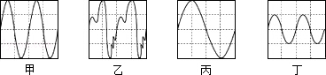
A．甲、乙的音调和响度相同 B．甲、丙的音调和音色相同
C．乙、丁的音调和音色相同 D．丙、丁的音色和响度相同
3．（3分）能源、信息和材料是现代社会发展的三大支柱，关于它们下列说法中正确的是（ ）
A．光电池和VCD光碟都应用了磁性材料
B．核能是可再生能源
C．光导纤维是利用超声波来传递信息的
D．雷达是利用电磁波来进行定位和导航的
4．（3分）如图所示，用水平恒力F拉着一块磁性物体在水平面上做匀速直线运动，当磁性物体到达电磁铁AB的正下方时，立即闭合开关S，则磁性物体经过电磁铁正下方时，对其运动状态的判断正确的是（ ）
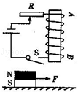
A．仍保持匀速 B．立即加速 C．立即减速 D．立即停止
5．（3分）如图所示，开关闭合后，L₁灯比L₂灯亮，电流表A₁示数为0.3A，下列说法正确的是（ ）
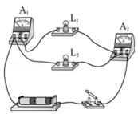
A．L₁灯电压大于L₂电压 B．L₁灯电压小于L₂电压
C．电流表A₂示数大于0.3A D．电流表A₂示数小于0.3A
6．（3分）如图所示，在平底烧瓶内装有少量的水，用打气筒向瓶内打气，观察到许多物理现象，其中分析错误的是（ ）
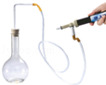
A．往瓶内打气时，外界对瓶内气体做功
B．往瓶内打气时，瓶内气体内能减少
C．塞子跳出时，看到瓶内有白雾出现，是液化现象
D．塞子跳出时，瓶内气体温度降低
7．（3分）过山车是一项非常惊险刺激的娱乐活动，如图所示，过山车与导轨的摩擦不可忽略，下列说法正确的是（ ）
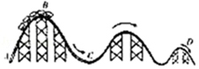
A．过山车向下运动的过程中，车上乘客所受重力对乘客没有做功
B．过山车在运行的过程中动能与势能的总和不变
C．过山车在A点向上运动的过程中，过山车所具有的动能转化为重力势能
D．过山车在A点时，过山车所受到的重力与轨道对过山车的支持力不是一对平衡力
8．（3分）如图所示是署假同学们在阿什河漂流的场景，他们对其涉及到的物理知识有下列议论，其中说法不正确的是（ ）
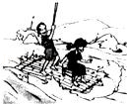
A．木筏能漂在水面上，是因为浮力等于重力
B．同学向后划水，木筏前进，是因为力的作用是相互的
C．同学用力划水，木筏绕过礁石，是因为力能够改变木筏的运动方向
D．同学用力划水时，桨对水的作用力和木筏对该同学的支持力是一对平衡力
9．（3分）如图，往浴缸中匀速注水直至注满，下列表示此过程中浴缸底部受到水的压强随时间变化的曲线，其中合理的是（ ）
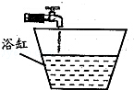
A．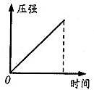 B．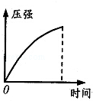 C．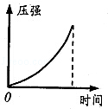 D．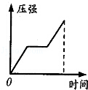
10．（3分）如图所示为物理课本中四个实验，关于其对应的实验结论，下列说法中不正确的是（ ）
A．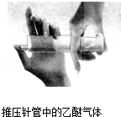
在一定温度下，压缩体积也可以使气体液化
B．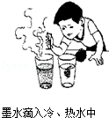
说明物体内部大量分子在做无规则的运动
C．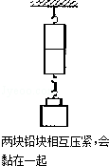
说明分子之间有吸引力
D．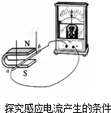
发电机是利用电磁感应的原理
11．（3分）下列现象不可能出现的是（ ）
A．寒冷的冬天，冰冻的衣服会变干
B．潮湿的夏天，从冰箱里取出的啤酒瓶上会出现小水珠
C．有风的天气，游泳后从水中出来会感觉冰冷
D．冬天戴眼镜的人从室内走到室外，眼镜上会出现小水珠
12．（3分）如图为某饲养场牲畜自动饮水器．以下分析错误的是（ ）
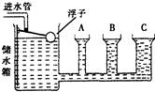
A．储水箱与饮水杯A、B、C组成连通器
B．控制进水的自动装置应用了杠杆平衡条件
C．静止时浮子受到平衡力的作用
D．静止时水对三个饮水杯底部压强的关系是：P_{A}＜P_{B}＜P_{C}

二、填空作图题（共17分）
13．（1分）如图所示，秒表的读数为
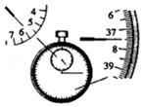
14．（2分）如图，甲是插线板，请将乙图的内部电路连接完整．要求：在开关断开时插线板上的指示灯不发光，插孔不能提供工作电压；在开关闭合时指示灯发光，插孔可提供工作电压，若指示灯损坏，开关闭合时插孔也能提供工作电压．
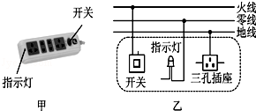
15．（2分）如图所示，是某同学站在商场内的自动扶梯上，与扶梯一起以1m/s的速度匀速向上运动．请你画出该同学所受力的示意图．
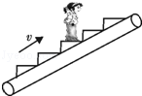
16．（4分）按要求完成作图：
（1）如图所示，一束光以45°角照射到平面镜上如图所示，请完成图中的光路．
（2）如图所示，用螺丝刀撬起图钉．请在图上画出螺丝刀受到图钉阻力F₂的力臂I₂，并画出作用在螺丝刀柄上A点的最小动力F₁的示意图．
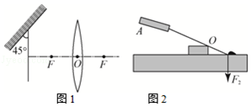
17．（2分）跳绳是一种健身运动，李强同学对此作了专门研究：跳绳者的质量m=50kg，跳绳者的重心高度随时间变化的情况如图所示，根据所给条件可估算出此跳绳者每跳一次克服重力所做的功是 J．若1min内李强跳绳180次，则克服重力做功的平均功率为 W．（g取10N/kg）
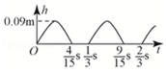
18．（3分）如图所示，通电螺线管的上方有一个静止的小磁针，轴线上右边的圆圈表示闭合电路中一部分导体的横截面，由图可知通电螺线管的d端为 级，导线的a端应接电源的 级，闭合电路的这部分导体分别向“1”、“2”、“3”、“4”四个方向运动时，沿 方向运动能产生感应电流．
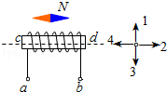
19．（2分）如图所示，手用F₁的力直接将物体B匀速提升1m，F₁做功60J；若借助斜面用F₂的力把B匀速提升相同高度，B沿斜面通过距离为2m，斜面的机械效率是30%，则F₂ F₁，F₂做功为 J，摩擦力为 N．
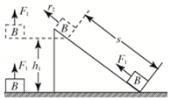

三、解析题（共12分）解答应写出必要的文字说明、公式和重要的演算步骤．只写出最后答案的不能得分，有数值计算的题、演算过程及结果都要在数字后面写上正确的单位．
20．（6分）如图所示，利用滑轮组将500N的物体以0.2m/s的速度速提起，绳子自由端的拉力为200N（不计摩擦和绳重），求：
（1）拉力的功率；
（2）滑轮组的机械效率；
（3）若用该滑轮组提升800N的物体，机械效率又为多少？
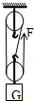
21．（6分）如图所示，灯L标有“6V 3W”字样，滑动变阻器R₂的最大电阻为12Ω，R₁=12Ω，当开关S₁闭合，S₂、S₃断开，滑片P滑至滑动变阻器a端时，灯L恰好正常发光，试求：
（1）电源电压是多少？
（2）灯L正常发光时的电流和电阻各是多少？
（3）当S₁、S₂、S₃都闭合且滑动变阻器滑片P滑到R₂中点时，电流表的示数和此时电路消耗的总功率各是多少？
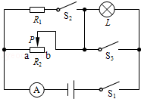

四、实验探究题（共35分）
22．（8分）小明和小华想知道色拉油的密度，于是他们用天平和量筒做了如图所示的实验：
（1）将天平放在水平台上，将游码移动左端零刻度处，发现指针在分度盘的左侧，要使横梁平衡，应将右侧的平衡螺母向 （“右”或“左”）调；
（2）小明的实验：先在烧杯中倒入适量的色拉油，测出烧杯和色拉油的总质量为55.8g，将烧杯中部分色拉油倒入量筒（注意倒入时色拉油不沾量筒壁），测出倒入量筒中色拉油的体积，如图甲；用一在平测出烧杯和剩余色拉油的总质量，如图乙，测量筒中色拉油的质量为 g，色拉油的密度为 kg/m³
（3）小华的实验：先用天平测出空烧杯的质量为m₁，接着在量筒中倒入适量的色拉油（注意倒入时色拉油不沾量筒壁），测出此时色拉油的体积为V₁，将量筒中部分色拉油倒入空烧杯中，测出烧杯和色拉油的总质量为m₂，读出量筒中色拉油面对应的示数V₂．则色拉油的密度ρ= （用已测量的物理量表示）；
（4）小明和小华的实验中， （选填“小明”、“小华”）的实验测出的色拉油密度较正确，另一同学的方法会使测量的密度 （选填“偏大”或“偏小”），原因是 ．
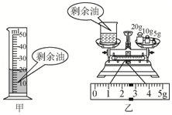
23．（6分）在“测定小灯泡的功率”的实验中，小明同学设计的电路如图所示，他选用的小灯泡的额定电压为2.5V，电阻约为8Ω，电源为两节干电池．
（1）请用笔画线代替导线按电路图（如图甲），将实物电路（如图乙）连接完整（连线不得交叉，正确选用电表的量程）．
（2）在连接电路的过程中开关应该是 的．
（3）连好电路后，闭合开关S，小明发现灯泡不发光，电流表的示数为零，电压表的示数为3V，产生故障的原因可能是下列的哪种情况： ．
A．小灯泡短路； B．小灯泡的灯丝断了；
C．滑动变阻器接触不良； D．电压表的正、负接线柱接反．
（4）某同学由于连接电路错误，在移动滑动变阻器的触头时，发现一只表的示数增大而另一只表的示数减小，其故障可能是 ．
（5）排除故障后，调节滑动变阻器，使小灯泡在额定电压下正常发光时，电流表的示数如图丙所示，则灯泡的额定功率为 W．
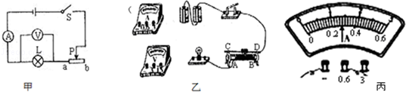
24．（6分）某同学学习了燃料的热值后，自己设计了一个实验来探究煤油和菜籽油的热值大小．他实验时组装了如图所示的两套规格完全相同的装置，并每隔1min记录了杯中水的温度（见表）．
加热的时间/（min） | 0 | 1 | 2 | 3 | 4 | 5 | 6
甲杯水温/℃ | 25 | 27 | 29 | 32 | 34 | 36 | 38
乙杯水温/℃ | 25 | 26 | 27 | 28 | 29 | 30 | 31
（1）为保证实验的可靠性，实验时应控制两套装置中相同的量有水的质量和 ．
（2）通过表中记录的数据，你认为煤油和菜籽油两种燃料中，热值较大的是 ．
（3）该同学实验前用天平测出了烧杯中水的质量及两油灯中燃料的质量并记录的数据，利用公式Q_{吸}=cm（t﹣t₀）计算出了水吸收的热量，他认为通过这些数据能准确地计算出煤油和菜籽油的热值．你认为他的计算结果可靠吗？为什么？．
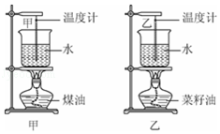
25．（8分）小明用如图甲所示的装置，探究滑动摩擦力的大小与哪些因素有关．实验时，小明将木块放在水平长木板上，用弹簧测力计沿水平方向拉动木块，并使木块做匀速直线运动．改变放在木块上的砝码，从而改变木块与长木板之间的压力；把棉布、毛巾等铺在长木板上，从而改变接触面的粗糙程度．
（1）观察三个实验，比较甲图和 图所示实验，说明滑动摩擦力的大小与作用在物体表面的压力有关．
（2）观察三个实验，比较甲图和丙图所示实验，说明了滑动摩擦力的大小与 有关．
（3）小明在进行乙图中实验时，改变放在木块上的砝码，通过多次实验得到滑动摩擦力F与作用在物体表面的压力F_{压}的关系得到图线如丁图所示，由图可知：F_{摩}= F_{压}．乙图中当木块与砝码对地面的压力变为12N时，木块在长木板上匀速滑动时受到的拉力为 N，如果此时弹簧测力计拉着木块和砝码水平向右一起做加速运动，木块所受的滑动摩擦力为 N，此时砝码受 （填“静摩擦力”、“滑动摩擦力”）作用．摩擦力的方向为 ．（填“水平向左”，“水平向右”）
（4）小明某次拉动木块由静止变为匀速运动时，拉力F随时间t的变化关系如图戊所示（其中0～3s木块处于静止状态）．分析图象可知：要使木块由静止到开始运动，至少要用 N的水平拉力；若木块所受的拉力F=4N，则木块所处的状态是 ．
A．静止 B．匀速直线运动 C．静止或匀速直线运动 D．条件不足，无法判断．
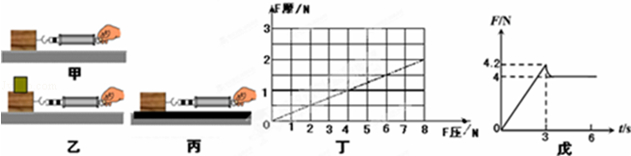
26．（8分）小明探究“影响浮力大小的因素”的实验过程及有关数据如图所示，已知ρ_{水}=1.0×10³kg/m³，g=10kg/N
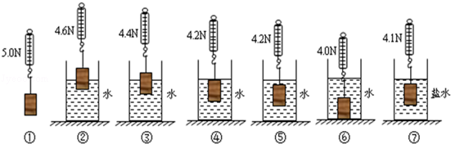
（1）如图⑥所示实验时，物体受到的浮力为 N．
（2）由图②、③、④所示实验得出的结论是：在液体密度相同时，物体所受浮力的大小与 有关；由图 所示实验得出的结论是：物体浸没在液体中时，所受浮力的大小与深度无关．
（3）小明由图③、⑦所示实验，他就得出物体受到的浮力大小与液体的密度有关的结论．他的分析过程是 （选填“正确”或“错误”）的，你判断的理由是 ．
（4）由图中提供的数据，可以求出盐水的密度为 kg/m³．
（5）小明发现，在一个盛水的容器中放入一个木块，木块会受到浮力，放入木块后容器底部受到的水的压力也增大了，他想探究物体受到的浮力大小与容器底部增加的液体压力是否有关系．为此他选择了如下器材：符合实验要求的弹簧测力计一个、底面积已知的大烧杯一个（盛有适量的水）、完全相同的钩码6个、记号笔一支、铁架台一个、刻度尺一把．
小明设计了如下实验步骤并请补充完整：
①将弹簧测力计挂在铁架台下，测出一个钩码的，并计入数据表格；
②用记号笔在烧杯上标记水面位置；
③弹簧测力计下挂一个钩码，没入大烧杯中的水中，读出弹簧测力计的读数F，并计入数据表格；
④再次用记号笔在烧杯上标记水面位置，用刻度尺测出此时的 ，并计入数据表格；
⑤弹簧测力计下挂不同的钩码，仿照③、④再测五组数据，并计入数据表格；
⑥根据公式F_{浮}= 和F_{压}= 分别算出六次实验钩码受到的浮力F_{浮}和容器底部增加的液体压力F_{压}，并计入数据表格．

2016年广东省广州市荔湾区西关外国语学校中考物理一模试卷
参考答案与试题解析

一、单选题（每小题3分）
1．（3分）下列说法正确的是（ ）
A．水结成冰后，分子间的作用力减小
B．扩散现象只发生在气体、液体之间
C．对人体安全的电压是36V
D．一个电子所带的电荷量为1.9×10^{﹣16}C
【分析】（1）分子之间既存在引力又存在斥力，分子力是引力和斥力的合力．分子间的引力和斥力都随分子间距的增大而减小，但斥力变化得更快一些；
（2）所有物体的分子都在不停的做无规则运动；
（3）对人体的安全电压不高于36V；
（4）一个电子的电荷量为1.6×10^{﹣19}C．
【解答】解：A、水结冰后，体积变大，分子间距离变大，分子间作用力减小，故A正确；
B、扩散现象在固体、液体、气体之间都可以发生，故B错误；
C、对人体的安全电压不高于36V，故C错误；
D、一个电子所带的电荷量为1.6×10^{﹣19}C，故D错误．
故选A．
【点评】本题考查的知识点比较多，主要考查学生对所学物理知识的综合应用能力．

2．（3分）如图所示声波的波形图，下列说法正确的是（ ）
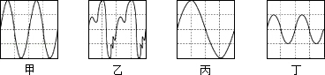
A．甲、乙的音调和响度相同 B．甲、丙的音调和音色相同
C．乙、丁的音调和音色相同 D．丙、丁的音色和响度相同
【分析】音调跟物体的振动频率有关，振动频率越大，音调越高．
响度跟物体的振幅有关，振幅越大，响度越大．
音色跟发声体的材料、品质有关．
相同时间内，振动的次数越多，频率越大；偏离原位置越远，振幅越大．
【解答】解：A、从图中可以看出，相同时间内，甲和乙振动的频率相同，所以音调相同的是甲和乙．故A正确；
B、甲、丙的振动的频率不同，故音调不同，没有指明是同一种乐器，故音色不一定相同，故B错误；
C、乙、丁的振动的频率相同，故音调相同，没有指明是同一种乐器，故音色不一定相同，故C错误；
D、丙、丁的振幅不相同，故丙、丁响度不相同，音色也不一定相同，故D错误；
故选A．
【点评】通过比较声音的波形图来考查频率对音调的影响和振幅对响度的影响，解题的关键是能够从波形图上看懂频率和振幅．

3．（3分）能源、信息和材料是现代社会发展的三大支柱，关于它们下列说法中正确的是（ ）
A．光电池和VCD光碟都应用了磁性材料
B．核能是可再生能源
C．光导纤维是利用超声波来传递信息的
D．雷达是利用电磁波来进行定位和导航的
【分析】A、录音带、录像带都是利用磁性材料来工作的，干电池和VCD光盘不是；
B、核能不能短期内从自然界得到补充，是不可再生能源；
C、光导纤维是利用频率比较高的激光来传递信息的；
D、雷达就是利用电磁波来工作的．
【解答】解：A、光电池利用的是光电效应，没有用到磁性材料；VCD光碟用激光在盘上烧刻出一道道的凹痕，凹进去的地方对光的反射和凸的地方对光的反射是不一样的，利用的也是光电效应，没有用到磁性材料，所以A是错误的；
B、核能是不可再生能源，所以B是错误的；
C、光导纤维是利用激光来传递信息的，所以C是错误的；
D、雷达是利用电磁波来进行定位和导航的，所以D是正确的．
故选D．
【点评】这是一道学科综合题，考查了磁性材料、不可再生能源、光纤通信、雷达．

4．（3分）如图所示，用水平恒力F拉着一块磁性物体在水平面上做匀速直线运动，当磁性物体到达电磁铁AB的正下方时，立即闭合开关S，则磁性物体经过电磁铁正下方时，对其运动状态的判断正确的是（ ）
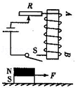
A．仍保持匀速 B．立即加速 C．立即减速 D．立即停止
【分析】此题应从两个方面进行分析，一是立即闭合开关S，则电磁铁产生磁性要吸引或排斥磁性物体；二是电磁铁对磁性物体的吸引或排斥会改变磁性物体对桌面的压力，进而改变摩擦力的大小．然后再根据拉力和摩擦力的关系分析其运动状态．
【解答】解：观察图可知，当磁性物体到达电磁铁AB的正下方时，立即闭合开关S时，由安培定则可知，电磁铁的B端为N极，
因磁性物体上面为N极，所以当磁性物体经过电磁铁正下方时，会受到较大的排斥力，使磁性物体对桌面的压力增大，在接触面粗糙程度不变的情况下，摩擦力也跟着增大．
而磁性物体在水平面上做匀速直线运动，拉力不变，小于摩擦力，所以立即减速．
故选C．
【点评】通过观察图中的情形对各个量的变化情况进行推理是本题的一大特点．开关S的闭合使得电磁铁具有了磁性，从而改变了对磁性物体的压力，进而改变了摩擦力，这一系列的变化表明了各个量之间的相互联系，是一道立意较新的考题，值得我们关注．

5．（3分）如图所示，开关闭合后，L₁灯比L₂灯亮，电流表A₁示数为0.3A，下列说法正确的是（ ）
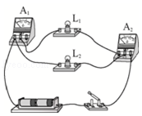
A．L₁灯电压大于L₂电压 B．L₁灯电压小于L₂电压
C．电流表A₂示数大于0.3A D．电流表A₂示数小于0.3A
【分析】分析电路图可知，灯L₁和L₂组成并联电路，电流表A₂测通过干路的电流，电流表A₁测通过灯L₁的电流，在并联电路中干路中的电流等于各支路电流之和；并联电路中电压的特点是：并联电路各支路的电压相等；
【解答】解：（1）由电路图可知，灯L₁和L₂组成并联电路，并联电路中各支路的电压相等，故AB错误；
（2）已知电流表A₁的示数为0.3A，即通过灯L₁的电流大小为0.3A，
因为并联电路中，干路中的电流等于各支路电流之和，电流表A₂测通过干路的电流，所以A₂的示数大于0.3A，故C正确、D错误．
故选C．
【点评】解决此类问题的关键是知道并联电路的电压特点和电流规律﹣﹣干路中的电流等于各支路电流之和，即I=I₁+I₂．

6．（3分）如图所示，在平底烧瓶内装有少量的水，用打气筒向瓶内打气，观察到许多物理现象，其中分析错误的是（ ）
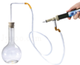
A．往瓶内打气时，外界对瓶内气体做功
B．往瓶内打气时，瓶内气体内能减少
C．塞子跳出时，看到瓶内有白雾出现，是液化现象
D．塞子跳出时，瓶内气体温度降低
【分析】用力往瓶内打气，对瓶内气体做功，瓶内气体内能增加、温度升高、压强增大；继续打气，当瓶内气体压强大于大气压强，瓶塞跳起，水蒸气对塞子做功，内能减少、温度降低，瓶内的水蒸气液化形成小液滴，出现水雾．
【解答】解：
AB、向瓶内打气，压缩气体做功，使瓶内气体内能增大，故A正确、B错误；
C、塞子跳出时，瓶中出现白雾，是水蒸气遇冷液化形成的，故C正确；
D、瓶塞跳出时，瓶内气体对外做功，内能转化为瓶塞的机械能，瓶内气体内能减小，温度降低，故D正确．
故选B．
【点评】本题考查了做功改变物体内能．对物体做功，物体内能会增加，物体对外做功，物体内能会减小；物体对外做功，物体的内能减小、温度降低．

7．（3分）过山车是一项非常惊险刺激的娱乐活动，如图所示，过山车与导轨的摩擦不可忽略，下列说法正确的是（ ）
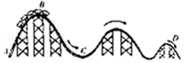
A．过山车向下运动的过程中，车上乘客所受重力对乘客没有做功
B．过山车在运行的过程中动能与势能的总和不变
C．过山车在A点向上运动的过程中，过山车所具有的动能转化为重力势能
D．过山车在A点时，过山车所受到的重力与轨道对过山车的支持力不是一对平衡力
【分析】（1）做功有两个基本要素：作用在物体上的力和物体在力的方向上通过一段距离；
（2）动能与势能之和称为机械能，在不计空气阻力及摩擦的情况下，机械能才会守恒；
（3）动能的影响因素是质量和速度，重力势能的影响因素是质量和高度，据此判断；
（4）一对平衡力必须大小相等、方向相反、作用在一条直线上、作用在同一物体上．
【解答】解：A、过山车向下运动的过程中，乘客在重力的方向上通过了距离，所以车上乘客所受重力对乘客做了功，故A错误；
B、动能与势能之和称为机械能，过山车在运行的过程中受到空气阻力与摩擦力，机械能不守恒，动能与势能的总和是变小的，故B错误；
C、过山车在A点向上运动的过程中，质量不变，高度增大，速度减小，所以过山车所具有的动能转化为重力势能，故C正确；
D、过山车在A点时，过山车不是在水平面上，所受到的重力与轨道对过山车的支持力不在同一条直线上，它也不是处于平衡状态，因此不是一对平衡力，故D正确．
故选CD．
【点评】本题以过山车为例，考查了对力是否做功的判断、动能与势能的转化与守恒的判断、平衡力的辨别等，有一定综合性．

8．（3分）如图所示是署假同学们在阿什河漂流的场景，他们对其涉及到的物理知识有下列议论，其中说法不正确的是（ ）
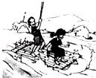
A．木筏能漂在水面上，是因为浮力等于重力
B．同学向后划水，木筏前进，是因为力的作用是相互的
C．同学用力划水，木筏绕过礁石，是因为力能够改变木筏的运动方向
D．同学用力划水时，桨对水的作用力和木筏对该同学的支持力是一对平衡力
【分析】根据物体的漂浮条件、力的作用是相互的、力的作用效果（改变物体的形状和改变物体的运动状态）、二力平衡的条件（大小相等、方向相反、作用在一条直线上、作用在同一个物体上）判断．
【解答】解：A、木筏能漂在水面上，木筏受到的浮力等于木筏受到的重力，故A正确；
B、同学向后划水，给水一向后的作用力，因为力的作用是相互的，水给木筏一向前的力使木筏前进，故B正确；
C、同学用力划水，改变木筏的运动状态（运动方向），使木筏绕过礁石，故C正确；
D、桨对水的作用力，受力物体是水；木筏对该同学的支持力，受力物体是该同学，这两个力的作用物体是两个，不是平衡力，故D错．
故选D．
【点评】本题考查了学生对漂浮条件、力的作用是相互的、力的作用效果、二力的平衡条件的了解与掌握，利用所学知识分析解决实际问题，学以致用，有意义！

9．（3分）如图，往浴缸中匀速注水直至注满，下列表示此过程中浴缸底部受到水的压强随时间变化的曲线，其中合理的是（ ）
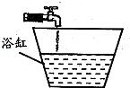
A．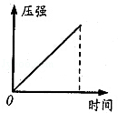 B．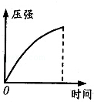 C．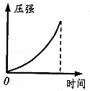 D．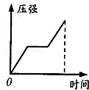
【分析】液体对容器底部的压强与液体的深度和液体的密度有关，所以据题目中浴缸的形状分析判断即可解决．
【解答】解：据图可知，浴缸的形状是上宽下窄，所以在向浴缸中倒水时，相同时间倒入相同质量的水，但水在浴缸中的增加的高度越来越小，所以容器底部所受的液体的压强的增加量也会越来越小，故B是正确的；
故选B．
【点评】看清容器的形状，并能结合液体内部压强大小的影响因素分析判断是解决该题的关键．

10．（3分）如图所示为物理课本中四个实验，关于其对应的实验结论，下列说法中不正确的是（ ）
A．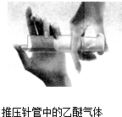
在一定温度下，压缩体积也可以使气体液化
B．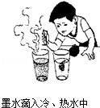
说明物体内部大量分子在做无规则的运动
C．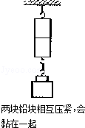
说明分子之间有吸引力
D．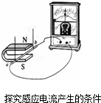
发电机是利用电磁感应的原理
【分析】（1）液化的方法有两个：一是降低温度，所有气体在温度降到足够低时都可液化；二是压缩体积，并不是所用气体在压缩体积的情况下可以液化，有的是在降低温度并压缩体积的条件下才能液化．
（2）分子在永不停息地做无规则运动，其运动速度与温度有关，温度越高，运动速度越快．
温度越高，扩散的越快，扩散现象说明组成物质的分子在不停的做无规则的运动．
（3）分子间存在着相互作用的引力和斥力．
（4）闭合电路中的一部分导体在磁场中做切割磁感线运动时，导体中就会产生感应电流．
【解答】解：A、快速推压针筒，密闭在针筒中的乙醚气体液化，说明在一定温度下，压缩体积也可以使气体液化，故A正确．
B、不同的物质，在相互接触时彼此进入对方的现象是扩散现象，扩散的快慢跟温度有关，温度越高，扩散越快，滴入热水中的墨水比滴入冷水中的墨水扩散的快，说明温度越高，分子运动越剧烈，而不能说是大量分子在做无规则的运动，故B错误．
C、铅块压紧后能粘在一起，说明分子之间存在引力，故C正确．
D、探究电磁感应现象时，将一个金属杆、开关和灵敏电流表连起来，让金属杆放在蹄形磁体的磁场中向各个方向运动，观察电流的指针偏转情况，看能否产生感应电流，这种现象叫电磁感应现象，发电机是利用电磁感应的原理，故D正确．
故选B．
【点评】此题考查了气体液化的方法、扩散、磁感应现象等，是一道综合题；很多物理实验中有原理图，我们要能够根据原理图来判断出探究的内容．

11．（3分）下列现象不可能出现的是（ ）
A．寒冷的冬天，冰冻的衣服会变干
B．潮湿的夏天，从冰箱里取出的啤酒瓶上会出现小水珠
C．有风的天气，游泳后从水中出来会感觉冰冷
D．冬天戴眼镜的人从室内走到室外，眼镜上会出现小水珠
【分析】此题考查的是物态的几种变化，液态气态；气态液态；固态气态．
【解答】解：A、寒冷的冬天，冰冻的衣服会变干，是因为冰可以直接变成水蒸气，属于升华现象，可能发生，不符合题意；
B、从冰箱里取出的啤酒瓶上会出现小水珠，是因为空气中的水蒸气遇到冷的啤酒瓶会发生液化现象，在酒瓶上形成小水珠，可能发生，不符合题意；
C、有风的天气，游泳后从水中出来会感觉冰冷，是因为身上的水会发生蒸发现象，蒸发时需要从身上吸收热量，所以会感觉比较冷，可能发生，不符合题意；
D、冬天戴眼镜的人从室外走到室内，室内空气中的水蒸气遇到冷的玻璃会发生液化现象，在眼镜上会出现小水珠，从室内走出室外此现象不可能出现，符合题意；
故选D．
【点评】解决此类问题要结合物态转化的名称进行分析解答．

12．（3分）如图为某饲养场牲畜自动饮水器．以下分析错误的是（ ）
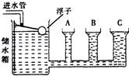
A．储水箱与饮水杯A、B、C组成连通器
B．控制进水的自动装置应用了杠杆平衡条件
C．静止时浮子受到平衡力的作用
D．静止时水对三个饮水杯底部压强的关系是：P_{A}＜P_{B}＜P_{C}
【分析】A、上端开口、底部相连通的容器叫连通器，据此判断；
B、一根硬棒，在力的作用下可以能绕固定点转动，我们就把这根硬棒叫杠杆，据此判断；
C、浮子静止，处于平衡状态，受到的力为平衡力；
D、该装置为连通器，当水静止不流动时，三个饮水杯内水深相同，根据液体压强公式分析水对三个饮水杯底部压强的关系．
【解答】解：如图自动饮水器为连通器，故A正确；
当水静止不流动时，三个饮水杯内水深h相同，
∵p=ρgh，
∴水对三个饮水杯底部压强的关系：
P_{A}=P_{B}=P_{C}，故D错；
控制进水的自动装置，运用了杠杆知识，应用了杠杆的平衡条件，故B正确；
当浮子静止时，浮子受到的重力和浮力为一对平衡力，故C正确．
故选D．
【点评】此题考查了连通器原理、杠杆的平衡条件、液体压强的特点、力的平衡，贴近生活实际，便于激发学生探究物理现象的兴趣，也体现了新课标的要求，属于中考常见题型．

二、填空作图题（共17分）
13．（1分）如图所示，秒表的读数为 337.5s
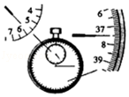
【分析】秒表中间的表盘代表分钟，周围的大表盘代表秒，秒表读数是两个表盘的示数之和，要注意观察指针所指的位置及分度值．
【解答】解：停表的小表盘分度值为0.5min，指针所指时间在5min与6min之间（且超过5.5min）；
大表盘分度值为0.1s，指针所指时间在37.5s处；即停表的读数为5min37.5s=337.5s．
故答案为：337.5s．
【点评】基本仪器的读数是基本能力，要加强训练，培养自己的实验能力．

14．（2分）如图，甲是插线板，请将乙图的内部电路连接完整．要求：在开关断开时插线板上的指示灯不发光，插孔不能提供工作电压；在开关闭合时指示灯发光，插孔可提供工作电压，若指示灯损坏，开关闭合时插孔也能提供工作电压．
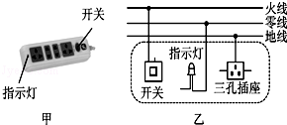
【分析】干路开关控制所有的用电器．并联电路各用电器之间互不影响，串联电路的用电器互相影响．
【解答】解：
分析题意可知，说明指示灯和插座之间是并联的，开关同时控制指示灯和插座，接线时要注意：①开关接在指示灯、插座和火线之间使用更安全；②发光二极管长脚为正极，接火线，短脚为负极，接零线；③三孔插座的接线是左孔接零线，右孔接火线，上孔接地线，如图所示：
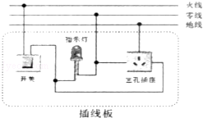
【点评】根据用电器之间是否相互影响是判断用电器串联和并联的方法之一；家庭电路中，开关控制用电器，开关一定接在用电器和火线之间，既能控制用电器，又能保证使用安全．

15．（2分）如图所示，是某同学站在商场内的自动扶梯上，与扶梯一起以1m/s的速度匀速向上运动．请你画出该同学所受力的示意图．
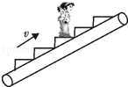
【分析】某同学随自动扶梯一同匀速上升，因此她相对于扶梯静止，她受竖直向下的重力和竖直向上的支持力，并且二力是一对平衡力；确定重心的大致位置，然后表示出二力的方向．
【解答】解：过重心作竖直向下的力（即重力）和竖直向上的力（即支持力）；如图所示：
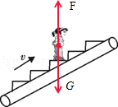
【点评】本题考查物体受力情况分析和示意图表示力的方向和作用点，注意二力大小相等，作图时，线段长度相等．

16．（4分）按要求完成作图：
（1）如图所示，一束光以45°角照射到平面镜上如图所示，请完成图中的光路．
（2）如图所示，用螺丝刀撬起图钉．请在图上画出螺丝刀受到图钉阻力F₂的力臂I₂，并画出作用在螺丝刀柄上A点的最小动力F₁的示意图．
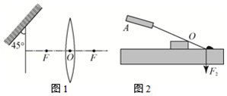
【分析】（1）先根据反射定律作出反射光线，再根据凸透镜对光线作用作出折射光线；
（2）已知支点和阻力作用线，过支点作垂直于力的作用线的垂线段；根据力臂越长，作用力越小的思路确定最长的力臂，然后根据力与力臂垂直的关系确定最小力的方向．
【解答】解：（1）过入射点做出法线，由图入射角为90°﹣45°=45°，根据反射角等于入射角，作出反射光线，由于入射到平面镜光线垂直于主光轴，所以反射光线平行于主光轴；
平行于主光轴的光线经凸透镜折射后过焦点，由此画出折射光线，如图所示：
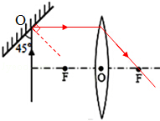
（2）过支点O作垂直于阻力作用线的垂线段L₂（即阻力臂）；过A点作垂直于OA、斜向下的力F₁（即最小动力）；如下图所示：
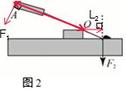
【点评】本题综合考查了反射、凸透镜对光线作用、力臂的画法等．力臂的画法应始终遵循从支点到力的作用线画垂线这一原则，找最小的力时则一定要遵循找最长的力臂这一原则，明确了这些才能按一定的作图规则将力或力臂表示出来．注意作图的规范．

17．（2分）跳绳是一种健身运动，李强同学对此作了专门研究：跳绳者的质量m=50kg，跳绳者的重心高度随时间变化的情况如图所示，根据所给条件可估算出此跳绳者每跳一次克服重力所做的功是 45 J．若1min内李强跳绳180次，则克服重力做功的平均功率为 135 W．（g取10N/kg）
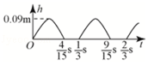
【分析】求解克服重力所做的功可利用公式W=Gh求解计算功的大小，利用功率的公式P=计算功率的大小．
【解答】解：跳绳者每跳一次克服重力所做的功：
W=Gh=mgh=50kg×10N/kg×0.09m=45J；
已知，1min内李强跳绳180次，
故60s内克服重力做功的平均功率：
P==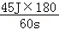=135W；
故答案为：45；135
【点评】此题考查功和功率的计算，求解此类问题要结合功的公式和功率的计算公式进行求解．

18．（3分）如图所示，通电螺线管的上方有一个静止的小磁针，轴线上右边的圆圈表示闭合电路中一部分导体的横截面，由图可知通电螺线管的d端为 S 级，导线的a端应接电源的 负 级，闭合电路的这部分导体分别向“1”、“2”、“3”、“4”四个方向运动时，沿 “1”和“3” 方向运动能产生感应电流．
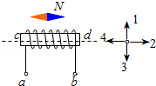
【分析】（1）利用小磁针静止时的N、S极的方向确定了螺线管的N、S极，然后利用螺线管的绕向和磁极，根据安培定则再确定螺线管中电流方向，进一步确定电源的正负极；
（2）产生感应电流同时具备三个条件：闭合电路、一部分导体、做切割磁感线运动．
【解答】解：（1）由于小磁针静止时，其左端为S极，右端为N极，根据磁极间的作用规律可知，螺线管的右端为S极，左端为N极；
根据螺线管的N、S极和螺线管的线圈绕向．利用安培定则可以确定电流是从螺线管的右端流入左端流出．由于电流是从电源的正极流出，经过外电路回到电源负极．所以可以确定b为电源的正极，a为负极；
（2）由图分析可知，导体向“1”、“3”的方向运动时都会切割磁感线，所以会产生感应电流；导体向“2”、“4”的方向运动与磁感线方向一致，没有切割磁感线，所以不会产生感应电流．
故答案为：S；负；“1”和“3”．
【点评】在解题过程中若要判定螺线管或磁体的NS极，一般有以下几种方法：①根据图示的磁感线方向来确定；②利用周围小磁针的NS极来确定；③利用和已知极性的磁体的相互作用情况来确定；④利用安培定则来确定．在此题中，就是利用小磁针的SN极来确定的螺线管的磁极；
本题同时考查了产生感应电流的条件．

19．（2分）如图所示，手用F₁的力直接将物体B匀速提升1m，F₁做功60J；若借助斜面用F₂的力把B匀速提升相同高度，B沿斜面通过距离为2m，斜面的机械效率是30%，则F₂ ＞ F₁，F₂做功为 200 J，摩擦力为 70 N．
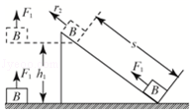
【分析】利用斜面可以省力，直接将物体提起做的功是有用功，利用机械将物体提起做的功是总功．根据η=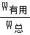可计算出总功．总功减有用功为额外功，根据f=算出摩擦力．
【解答】解：手用F₁的力直接将物体B匀速提升时拉力等于重力即F₁=G，因为利用斜面可以省力，故借助斜面用的力F₂小于重力，即F₂＜G，故F₁＞F₂；
用F₁的力直接将物体B匀速提升1m，F₁做功为60J，即有用功：W_{有}=60J，
用斜面把B匀速提升相同高度，F₂做功是总功，
由η=可得，
F₂做功：W_{总}=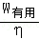==200J；
额外功：W_{额}=W_{总}﹣W_{有用}=200J﹣60J=140J，
斜面的摩擦力：f==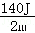=70N．
故答案为：＞；200；70．
【点评】本题考查了对有用功、总功的理解和机械效率公式的应用，正确认识有用功和总功是解题的关键．

三、解析题（共12分）解答应写出必要的文字说明、公式和重要的演算步骤．只写出最后答案的不能得分，有数值计算的题、演算过程及结果都要在数字后面写上正确的单位．
20．（6分）如图所示，利用滑轮组将500N的物体以0.2m/s的速度速提起，绳子自由端的拉力为200N（不计摩擦和绳重），求：
（1）拉力的功率；
（2）滑轮组的机械效率；
（3）若用该滑轮组提升800N的物体，机械效率又为多少？
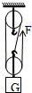
【分析】（1）由图可知滑轮组绳子的有效股数，根据v_{绳}=nv_{物}求出绳端移动的速度，根据P===Fv求出拉力的功率；
（2）根据η=×100%=×100%=×100%=×100%求出滑轮组的机械效率；
（3）不计摩擦和绳重，根据F=（G+G_{动}）求出动滑轮的重力，有用功为克服物体重力所做的功，总功为克服动滑轮和物体重力所做的功，根据η=×100%=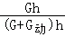×100%=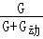×100%求出用该滑轮组提升800N的物体时的机械效率．
【解答】解：（1）由图可知，n=3，则绳端移动的速度
v_{绳}=nv_{物}=3×0.2m/s=0.6m/s，
则拉力的功率：
P=Fv=200N×0.6m/s=120W；
（2）滑轮组的机械效率：
η=×100%=×100%=×100%=×100%=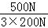×100%≈83.3%；
（3）由F=（G+G_{动}）可得，动滑轮的重力：
G_{动}=nF﹣G=3×200N﹣500N=100N，
用该滑轮组提升800N的物体时滑轮组的机械效率：
η′=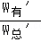×100%=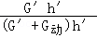×100%=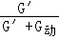×100%=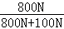×100%≈88.9%．
答：（1）拉力的功率120W；
（2）滑轮组的机械效率为83.3%；
（3）若用该滑轮组提升800N的物体，机械效率为88.9%．
【点评】本题考查了功率和机械效率的计算，明确有用功和总功以及滑轮组机械效率的公式是关键．

21．（6分）如图所示，灯L标有“6V 3W”字样，滑动变阻器R₂的最大电阻为12Ω，R₁=12Ω，当开关S₁闭合，S₂、S₃断开，滑片P滑至滑动变阻器a端时，灯L恰好正常发光，试求：
（1）电源电压是多少？
（2）灯L正常发光时的电流和电阻各是多少？
（3）当S₁、S₂、S₃都闭合且滑动变阻器滑片P滑到R₂中点时，电流表的示数和此时电路消耗的总功率各是多少？
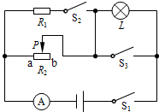
【分析】（1）当开关S₁闭合，S₂、S₃断开，滑片P滑至滑动变阻器a端时，电路为灯泡L的简单电路，根据灯泡正常发光时的电压和额定电压相等得出电源的电压；
（2）灯泡正常发光时的电压和额定电压相等，根据P=UI求出电流，利用欧姆定律求出电阻；
（3）当S₁、S₂、S₃都闭合且滑动变阻器滑片P滑到R₂中点时，R₁与R₂并联，电流表测干路电流，根据并联电路的电压特点和欧姆定律分别求出各支路的电流，利用并联电路的电流求出干路电流，利用P=UI求出电路消耗的总功率．
【解答】解：（1）当开关S₁闭合，S₂、S₃断开，滑片P滑至滑动变阻器a端时，电路为灯泡L的简单电路，
因为L正常发光，
所以电源的电压：
U=U_{额}=6V；
（2）L正常发光时，两端的电压U_{L}=6V，功率为3W，
由P=UI，可得，
通过的电流I_{实}=I_{额}===0.5A，
由I=，可得，
灯泡的电阻R_{L}==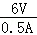=12Ω；
（3）当开关S₁、S₂、S₃都闭合且滑片滑到中点时，电阻R₁、R₂并联，
因为并联电路中各支路两端的电压相等，
所以两支路的电流分别为：
I₁==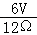═0.5A，I₂=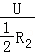=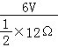=1A，
因为并联电路中干路电流等于各支路电流之和，
所以电流表的示数：
I=I₁+I₂=0.5A+1A=1.5A，
此时电路消耗的总功率：
P_{总}=UI=6V×1.5A=9W．
答：（1）电源电压是6V；
（2）灯L正常发光时的电流为0.5A，电阻为12Ω；
（3）当S₁、S₂、S₃都闭合且滑动变阻器滑片P滑到R₂中点时，电流表的示数为1.5A，此时电路消耗的总功率为9W．
【点评】本题考查了串联电路的特点和并联电路的特点以及欧姆定律、电功率公式的应用，关键是开关闭和、断开时电路连接方式的判断和知道实际电流与额定电流相等时灯泡正常发光．

四、实验探究题（共35分）
22．（8分）小明和小华想知道色拉油的密度，于是他们用天平和量筒做了如图所示的实验：
（1）将天平放在水平台上，将游码移动左端零刻度处，发现指针在分度盘的左侧，要使横梁平衡，应将右侧的平衡螺母向 右 （“右”或“左”）调；
（2）小明的实验：先在烧杯中倒入适量的色拉油，测出烧杯和色拉油的总质量为55.8g，将烧杯中部分色拉油倒入量筒（注意倒入时色拉油不沾量筒壁），测出倒入量筒中色拉油的体积，如图甲；用一在平测出烧杯和剩余色拉油的总质量，如图乙，测量筒中色拉油的质量为 18.2 g，色拉油的密度为 0.91×10³ kg/m³
（3）小华的实验：先用天平测出空烧杯的质量为m₁，接着在量筒中倒入适量的色拉油（注意倒入时色拉油不沾量筒壁），测出此时色拉油的体积为V₁，将量筒中部分色拉油倒入空烧杯中，测出烧杯和色拉油的总质量为m₂，读出量筒中色拉油面对应的示数V₂．则色拉油的密度ρ= 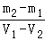 （用已测量的物理量表示）；
（4）小明和小华的实验中， 小明 （选填“小明”、“小华”）的实验测出的色拉油密度较正确，另一同学的方法会使测量的密度 偏大 （选填“偏大”或“偏小”），原因是 量筒中的色拉油沾在壁上，使V₂偏小 ．
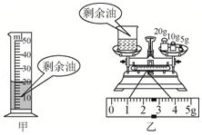
【分析】（1）调节天平时应先将游码移至标尺的零刻线处，调节平衡螺母时应向指针偏转的反方向移动；
（2）物体的质量等于砝码的质量加游码对应的刻度值．量筒中色拉油的质量等于烧杯和色拉油的总质量与烧杯和剩余色拉油的质量差；由图甲读出色拉油的体积；
知道色拉油的质量和体积，根据密度公式求出色拉油的密度；
（3）用烧杯和色拉油的总质量m₂减去空烧杯的质量，即为色拉油的质量，色拉油的体积为两次液面读数之差，再利用密度公式即可求解．
（4）由于烧杯中的色拉油不能全部倒入量筒，造成色拉油的体积偏小，根据ρ=可知，色拉油的密度将偏大．
【解答】解：
（1）调节天平平衡时，先要对天平进行调平，将天平置于水平台上，将游码置于左端零刻线处，如果分度盘的指针向左偏，则应将横梁的平衡螺母向右调；
（2）由题知，烧杯和色拉油的总质量：m_{总}=55.8g，
由图乙知，烧杯和剩余色拉油的总质量：m₁=20g+10g+5g+2.6g=37.6g，
所以量筒内色拉油的质量：m=55.8g﹣37.6g=18.2g；
由图甲知，量筒内色拉油的体积：V=20ml=20cm³；
色拉油的密度：ρ==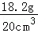=0.91g/cm³=0.91×10³kg/m³；
（3）由题知知，色拉油的质量：m=m₂﹣m₁，色拉油的体积V=V₁﹣V₂，
则色拉油的密度ρ==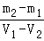；
（4）由于烧杯中的色拉油不能全部倒入量筒，造成色拉油的体积V偏小，故色拉油的密度偏大．因此小明和小华的实验中，小明的实验测出的色拉油密度较正确，
故答案为：（1）右；（2）18.2；0.91×10³；（3）；（4）小明；偏大；量筒中的色拉油沾在壁上，使V₂偏小．
【点评】测液体密度，若先测空烧杯的质量，再测烧杯和液体总质量，最后将液体倒入量筒来测体积，这种做法会因烧杯壁粘液体而使测出的体积偏小，导致算出的液体密度偏大；若先用量筒测出液体的体积，再将液体倒入烧杯测出质量，这种做法会因量筒壁粘液体，而使测出的质量偏小，算出的液体密度偏小．

23．（6分）在“测定小灯泡的功率”的实验中，小明同学设计的电路如图所示，他选用的小灯泡的额定电压为2.5V，电阻约为8Ω，电源为两节干电池．
（1）请用笔画线代替导线按电路图（如图甲），将实物电路（如图乙）连接完整（连线不得交叉，正确选用电表的量程）．
（2）在连接电路的过程中开关应该是 断开 的．
（3）连好电路后，闭合开关S，小明发现灯泡不发光，电流表的示数为零，电压表的示数为3V，产生故障的原因可能是下列的哪种情况： B ．
A．小灯泡短路； B．小灯泡的灯丝断了；
C．滑动变阻器接触不良； D．电压表的正、负接线柱接反．
（4）某同学由于连接电路错误，在移动滑动变阻器的触头时，发现一只表的示数增大而另一只表的示数减小，其故障可能是 电压表并联在滑动变阻器的两端 ．
（5）排除故障后，调节滑动变阻器，使小灯泡在额定电压下正常发光时，电流表的示数如图丙所示，则灯泡的额定功率为 0.7 W．
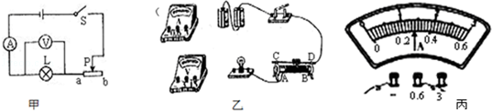
【分析】（1）根据灯泡的额定电压确定电压表量程，根据灯泡正常发光时的电流确定电流表的量程；把灯泡、电流表串联接入电路，电压表并联在灯泡两端，连线时注意电表正负接线柱不要接反；
（2）为保护电路，连接电路时，开关应断开；
（3）灯泡不发光，可能是灯泡断路，或灯泡短路，或灯泡之外电路存在断路；电流表示数为零，电路中存在断路；
电压表示数为3V，等于电源电压，说明电压表与电源两极相连，电压表并联电路之外不存在断路；综合分析可知，电路故障原因是：灯泡断路；
（4）电压表测灯泡两端电压时，移动滑动变阻器的触头，电路中的两只表示数都变大或都变小，不会出现一表示数变大，而另一表示数减小的情况；如果移动滑动变阻器的触头时，发现一只表的示数增大而另一只表的示数减小，可能是电路连接错误，电压表与滑动变阻器并联，电压表测滑动变阻器两端电压；
（5）确定电流表的量程与最小分度值，由图读出电流表示数，然后由P=UI求出灯泡额定功率．
【解答】解：（1）灯泡的额定电压是2.5V，电压表应选0～3V量程，灯泡正常发光时的电流约为I==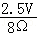≈0.31A，电流表应选0～0.6A量程；灯泡、电流表串联接入电路，电压表并联在灯泡两端，如图所示；
故答案为：电路图如图所示．
（2）在连接电路的过程中开关应该是断开的；
故答案为：断开．
（3）连好电路后，闭合开关S，小明发现灯泡不发光，电流表的示数为零，电压表的示数为3V，产生故障的原因可能是：小灯泡的灯丝断了，即应选B；
故答案为：B．
（4）在移动滑动变阻器的触头时，发现一只表的示数增大而另一只表的示数减小，其故障可能是：电压表并联在滑动变阻器的两端；
故答案为：电压表并联在滑动变阻器的两端．
（5）由图知，电流表量程是0.6A，最小分度值是0.02A，电流表示数I=0.28A，灯泡的额定功率P=UI=2.5V×0.28A=0.7；
故答案为：0.7．
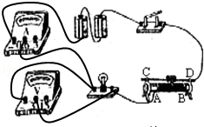
【点评】本题考查了连接电路图、连接电路图的注意事项、电路故障分析、电流表读数、求灯泡功率等问题；连接电路图时要注意电表量程的选择，注意电表正负接线柱不要接反；分析电路故障时要考虑各种可能的故障原因，然后综合分析得出结论．

24．（6分）某同学学习了燃料的热值后，自己设计了一个实验来探究煤油和菜籽油的热值大小．他实验时组装了如图所示的两套规格完全相同的装置，并每隔1min记录了杯中水的温度（见表）．
加热的时间/（min） | 0 | 1 | 2 | 3 | 4 | 5 | 6
甲杯水温/℃ | 25 | 27 | 29 | 32 | 34 | 36 | 38
乙杯水温/℃ | 25 | 26 | 27 | 28 | 29 | 30 | 31
（1）为保证实验的可靠性，实验时应控制两套装置中相同的量有水的质量和 水的初温 ．
（2）通过表中记录的数据，你认为煤油和菜籽油两种燃料中，热值较大的是 煤油 ．
（3）该同学实验前用天平测出了烧杯中水的质量及两油灯中燃料的质量并记录的数据，利用公式Q_{吸}=cm（t﹣t₀）计算出了水吸收的热量，他认为通过这些数据能准确地计算出煤油和菜籽油的热值．你认为他的计算结果可靠吗？为什么？．
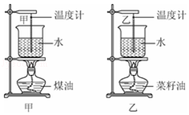
【分析】（1）探究两种燃料的热值时，需要控制水的质量和水的初温相同，并且酒精灯的加热时间也要相同；
（2）由表格数据可知，在其它条件相同时，甲杯水的温度升高的较快，即甲煤油灯燃烧产生的热量多，所以其热值大；
（3）燃料燃烧产生的热量不能完全被水吸收、存在热损失，所以直接计算得出的热值比实际值要小．
【解答】解：
（1）为了保证实验的可靠性，需要控制水的质量和水的初温相同，并且酒精灯的加热时间也要相同；
（2）分析表格数据可知，甲杯水的温度升高的较快，即甲煤油灯燃烧产生的热量多，所以其热值大；
（3）因为燃料燃烧产生的热量不能完全被水吸收、存在热损失，所以直接计算得出的热值比实际值要小，因此这样的计算结果不可靠；
故答案为：（1）水的初温；（2）煤油；（3）不可靠；燃料燃烧产生的热量不能完全被水吸收、存在热损失．
【点评】此类实验问题，要结合控制变量法进行分析研究，通过观察温度的变化判断燃料热值的大小．

25．（8分）小明用如图甲所示的装置，探究滑动摩擦力的大小与哪些因素有关．实验时，小明将木块放在水平长木板上，用弹簧测力计沿水平方向拉动木块，并使木块做匀速直线运动．改变放在木块上的砝码，从而改变木块与长木板之间的压力；把棉布、毛巾等铺在长木板上，从而改变接触面的粗糙程度．
（1）观察三个实验，比较甲图和 乙 图所示实验，说明滑动摩擦力的大小与作用在物体表面的压力有关．
（2）观察三个实验，比较甲图和丙图所示实验，说明了滑动摩擦力的大小与 接触面的粗糙程度 有关．
（3）小明在进行乙图中实验时，改变放在木块上的砝码，通过多次实验得到滑动摩擦力F与作用在物体表面的压力F_{压}的关系得到图线如丁图所示，由图可知：F_{摩}= 0.25 F_{压}．乙图中当木块与砝码对地面的压力变为12N时，木块在长木板上匀速滑动时受到的拉力为 3 N，如果此时弹簧测力计拉着木块和砝码水平向右一起做加速运动，木块所受的滑动摩擦力为 3 N，此时砝码受 静摩擦力 （填“静摩擦力”、“滑动摩擦力”）作用．摩擦力的方向为 水平向右 ．（填“水平向左”，“水平向右”）
（4）小明某次拉动木块由静止变为匀速运动时，拉力F随时间t的变化关系如图戊所示（其中0～3s木块处于静止状态）．分析图象可知：要使木块由静止到开始运动，至少要用 4.2 N的水平拉力；若木块所受的拉力F=4N，则木块所处的状态是 C ．
A．静止 B．匀速直线运动 C．静止或匀速直线运动 D．条件不足，无法判断．
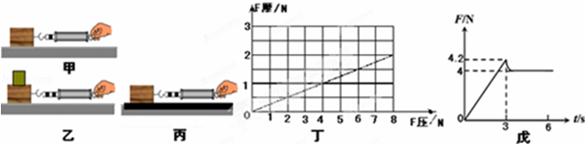
【分析】（1）要探究摩擦力与压力的关系，需使接触面的粗糙程度相同，压力大小不同；
（2）比较甲、丙两图，得出摩擦力大小与接触面粗糙程度的关系；
（3）根据图象中压力和摩擦力的数据，找出其关系；
根据F=f=0.25F压计算得出拉力的大小；
由于砝码与木块一起做加速运动，所以砝码与木块没有发生相对滑动，受静摩擦力；
由于砝码的速度不断加快，所以受到的摩擦力使其运动状态不断变化；
（4）分析图象，结合二力平衡知识解析．
【解答】解：
（1）甲、乙两图接触面的粗糙程度相同，压力大小不同，测力计的示数不同，可得滑动摩擦力的大小与压力大小有关；
（2）甲图和丙图所示实验，压力大小相同，接触面的粗糙程度不同，测力计的示数不同，说明了滑动摩擦力的大小与接触面的粗糙程度有关；
（3）由摩擦力f与作用在物体表面的压力F_{压}的关系图线可知，摩擦力f与作用在物体表面的压力F_{压}成正比：
当作用在物体表面的压力为2N时，摩擦力为0.5N，作用在物体表面的压力为4N时，摩擦力为1N，所以摩擦力f与压力F_{压}的关系是：f=0.25F_{压}；
当木块与砝码对地面的压力变为12N时，木块在长木板上匀速滑动时受到的拉力为F=f=0.25×12N=3N；
如果此时弹簧测力计拉着木块和砝码水平向右一起做加速运动，木块对桌面的压力和接触面的粗糙程度不变，所以木块所受的滑动摩擦力仍为3N；
由于砝码与木块没有发生相对滑动，所以此时砝码受静摩擦力作用；
由于砝码向右做加速运动，所以所受摩擦力水平向右；
（4）由图象戊分析可知，当木块做匀速直线运动时，在水平方向上受到的拉力和滑动摩擦力是一对平衡力，根据二力平衡的知识可知，这两个大小相等，方向相反，其中0～3s木块处于静止状态，其中最大拉力为4.2N；
根据图象所示信息，如果实验时木块所受的拉力是4N，则木块所处状态是静止或匀速直线运动，故C正确．
故答案为：（1）乙；（2）接触面的粗糙程度；（3）0.25；3；3；静摩擦力；水平向右；（4）4.2；C．
【点评】此题是探究影响滑动摩擦力的因素，主要考查了对二力平衡条件的应用及控制变量法；在此实验中要水平拉动木块做匀速直线运动，要研究滑动摩擦力与一个量的关系，需要控制另一个量不变．

26．（8分）小明探究“影响浮力大小的因素”的实验过程及有关数据如图所示，已知ρ_{水}=1.0×10³kg/m³，g=10kg/N
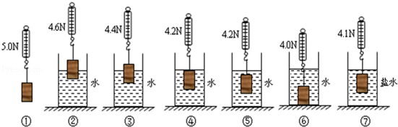
（1）如图⑥所示实验时，物体受到的浮力为 0.8 N．
（2）由图②、③、④所示实验得出的结论是：在液体密度相同时，物体所受浮力的大小与 排开液体的体积 有关；由图 ④、⑤ 所示实验得出的结论是：物体浸没在液体中时，所受浮力的大小与深度无关．
（3）小明由图③、⑦所示实验，他就得出物体受到的浮力大小与液体的密度有关的结论．他的分析过程是 错误 （选填“正确”或“错误”）的，你判断的理由是 没有控制排开液体的体积相同 ．
（4）由图中提供的数据，可以求出盐水的密度为 1.125×10³ kg/m³．
（5）小明发现，在一个盛水的容器中放入一个木块，木块会受到浮力，放入木块后容器底部受到的水的压力也增大了，他想探究物体受到的浮力大小与容器底部增加的液体压力是否有关系．为此他选择了如下器材：符合实验要求的弹簧测力计一个、底面积已知的大烧杯一个（盛有适量的水）、完全相同的钩码6个、记号笔一支、铁架台一个、刻度尺一把．
小明设计了如下实验步骤并请补充完整：
①将弹簧测力计挂在铁架台下，测出一个钩码的，并计入数据表格；
②用记号笔在烧杯上标记水面位置；
③弹簧测力计下挂一个钩码，没入大烧杯中的水中，读出弹簧测力计的读数F，并计入数据表格；
④再次用记号笔在烧杯上标记水面位置，用刻度尺测出此时的 水面变化h ，并计入数据表格；
⑤弹簧测力计下挂不同的钩码，仿照③、④再测五组数据，并计入数据表格；
⑥根据公式F_{浮}= G﹣F 和F_{压}= ρ_{水}ghS 分别算出六次实验钩码受到的浮力F_{浮}和容器底部增加的液体压力F_{压}，并计入数据表格．
【分析】（1）根据F_{浮}=G﹣F_{拉}求出物体浸没在水中时受的浮力，物体全部浸没在水中时浮力大小和深度无关；
（2）掌握影响浮力大小的因素，判断两图中改变的量和不变的量，得出影响浮力的因素；
（3）浮力的大小与液体的密度和排开液体的体积有关，在得出实验结论时，要注意是否是在控制其他变量的情况下，研究了浮力与液体密度的关系；
（4）根据F_{浮}=G﹣F计算出在水中和盐水中受到的浮力，根据V_{排}=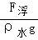计算出物体的体积，根据ρ_{盐水}=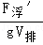计算出盐水的密度；
（5）结合实验原理：F_{浮}=G﹣F和F_{压}=ρ_{水}ghS，分析确定补充器材；
利用已有步骤分析补充缺少步骤．
【解答】解：（1）由①④两图可以读出，物体重力G=5N，物体全部浸没在水中时弹簧测力计的拉力F_{拉}=4.2N，
物体全部浸没在水中时的浮力F_{浮}=G﹣F_{拉}=5N﹣4.2N=0.8N；
因为物体全部浸没在水中时浮力大小和深度无关，所以图⑥所示实验中物体沉到底部，但是浮力不变仍为0.8N；
（2）由图②、③、④所示实验可知，液体的密度相同，排开液体的体积不同，物体所受的浮力大小不同，所以实验探究的是浮力大小与排开液体的体积的关系．
物体浸没在液体中，探究和深度的关系时，应该控制液体密度、排开液体体积相同，深度不同，符合要求的是④⑤两图；
（3）浮力的大小除与液体的密度有关外，还与物体排开的液体体积有关，在乙、丙实验中没有对物体排开液体的体积进行控制，导致结论不准确；
（4）由①④知，浸没在水中时的浮力F_{浮}=5N﹣4.2N=0.8N；
由①⑦知，浸没在盐水中时的浮力F_{浮}′=5N﹣4.1N=0.9N；
由F_{浮}=ρ_{水}gV_{排}得：
物体的体积V=V_{排}=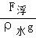=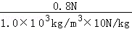=0.8×10^{﹣4}m³，
盐水的密度ρ_{盐水}=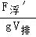=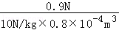=1.125×10³kg/m³．
（5）要想探究物体受到的浮力大小与容器底部增加的液体压力是否有关系；由于实验原理是F_{浮}=G﹣F和F_{压}=ρ_{水}ghS，所以除了已选器材外还需增加刻度尺测量液体的深度；
小明设计了如下实验步骤：
①将弹簧测力计挂在铁架台下，测出一个钩码的重力为G，并计入数据表格；
②用记号笔在烧杯上标记水面位置；
③弹簧测力计下挂一个钩码，没入大烧杯中的水中，读出弹簧测力计的读数F，并计入数据表格；
④再次用记号笔在烧杯上标记水面位置，用刻度尺测出此时的水面变化h，并计入数据表格；
⑤弹簧测力计下挂不同的钩码，仿照实验③、④再测五组数据，并计入数据表格；
⑥根据公式F_{浮}=G﹣F和F_{压}=ρ_{水}ghS分别算出六次实验钩码受到的浮力F_{浮}和容器底部增加的液体压力F_{压}，并计入数据表格．
故答案为：（1）0.8；（2）排开液体的体积；④、⑤；（3）错误；没有控制排开液体的体积相同；（4）1.125×10³；（5）水面变化h；G﹣F；ρ_{水}ghS．
【点评】此题是探究影响浮力大小的因素实验，考查了影响浮力的因素及控制变量法的应用，同时考查了有关浮力公式的应用，在（5）中确定V_{排}相等是解决此题的关键．

